Ксения Васильевна Ануфриева
Детская художественная школа
г. Минусинск, Красноярский край
Методическая разработка
«Лубочные мотивы. Первые шаги в мире графики»
Для учащихся отделения.
Возрастная группа младшего школьного возраста (8-9лет), второй год обучения
Сказочные сюжеты, диковинные образы мифических птиц, забавные животные в сарафанах и шляпах, и вместе с тем незатейливость, простота восприятия и яркость. Все эти особенности русских лубочных картинок рождают неподдельный познавательный интерес у детей младшего школьного возраста, пробуждают фантазию и, конечно, желание рисовать.
Представленная разработка состоит из двух частей: теоретическая и практическая. В ходе теоретической части учащиеся знакомятся с историей возникновения, традиционной тематикой сюжетов и техникой исполнения народного лубка.
На начальном этапе практической части, работая над графическим наброском, ребята выбирают главного героя своей лубочной картинки. Особо полюбившиеся персонажи – кот, райские птицы Сирин и Алконост. Так же детям предлагается нарисовать любого героя загадки про животных, включив в общую композицию текст загадки, а слово-отгадку спрятать. Творческий поиск образа помогает развитию фантазии, воображения и мышления.
В процессе работы дети знакомятся со стилевым своеобразием лубочной народной графики, с особенностью наложения штриха, и его самобытной декоративностью, что способствует формированию навыков работы с графическим материалом и пригодится в дальнейшем обучении на уроках декоративно-прикладного искусства.
Прикосновение к истокам, народному творческому наследию, помогает привить детям любовь и интерес к традиционной русской культуре, своей Родине и её истории.
Поурочный план
- История и традиции бытования
- русского народного лубка – 2 ч.
- Поиск композиционного решения,
- выполнение графического наброска общей композиции – 2 ч.
- Цветовое решение композиции – 2 ч.
- Итого – 6 ч.

История русского народного лубка
Лубок русский изобразительный (лубки, лубочные картинки, лубочные листы, потешные листы, простовики) – недорогие картинки с надписями (в основном, графические), предназначенные для массового распространения, род графического искусства.
Рождение этих картинок связано с рождением книгопечатания: вместо текста в печатном станке закреплялась доска с вырезанным вручную изображением. Доска изготавливалась из дерева твердых пород, была гладко-струганной, отшлифованной, с нее делали оттиски, которые потом раскрашивались от руки. Придумали этот способ тиражирования в Китае ещё в VIII веке. В Европе лубки появились в XV веке. А к нам эта технология пришла в конце XVI- начале XVII веков через Балканские страны, через Украину и Белоруссию.
Размеры картинок были разные: от тридцати-сорока сантиметров до метра и больше – эти склеивались из отдельных оттисков, из двух, трех, четырех. Первое время гравюры резали только на дереве. Текст и линии рисунка были выпуклыми. Далее особой кожаной подушкой – мацой – на рисунок наносили черную краску из смеси жженого сена, сажи и вареного льняного масла. Поверх доски накладывали лист влажной бумаги и все вместе зажимали в пресс типографского стана. Отпечатанные таким способом оттиски на серой дешевой бумаге назывались картины-простовики, которые затем раскрашивались в один или несколько цветов (этот вид работы, часто поручавшийся женщинам, в некоторых областях именовался «мазней по носам» – раскраской с учетом контуров). Для лубка характерны простота техники, лаконизм изобразительных средств (грубоватый штрих, яркая раскраска). В XVIII веке луб заменили медные доски, а в XIX-XX веках эти картинки производились уже типографским способом, однако их название «лубочные» было за ними сохранено.
Первыми преимущества печатной картинки раскусили в Москве. С тех пор и пошло. Лубки полюбились в России сразу и всем без исключения. Их можно было встретить в царских палатах, в холопьей избе, на постоялом дворе, в монастырях. Лубочная картинка висела практически в каждом доме, на видном месте, не только как украшение, предмет гордости хозяина, но и как источник информации, глядя на который, крепко задумывались обо всём, что в мире делается.
Приобрести лубочные листы было по карману даже самым несостоятельным покупателям. Они заменяли простому человеку недоступные ему книги: учебники, начиная с азбуки и арифметики и кончая козьмографией (астрономией). Рисунки эти, несложные по технике и местами слишком пёстрые, аляповатые, говорили со своей аудиторией понятным языком обо всём на свете. Стать «читателем» лубка мог кто угодно, потому что недлинный текст обычно зачитывал вслух тот, кто грамоте разумеет, а остальные слушали, обсуждали, смеялись или хмурились. С обширными подписями пересказывались или публиковались былины, повести, приключенческие переводные романы о Бове Королевиче и Еруслане Лазаревиче, сказки, песни, пословицы. Были лубки, толкующие священное писание, и даже лубки-лечебники, и про всякие народные поверья и приметы. Были и злейшие сатиры.
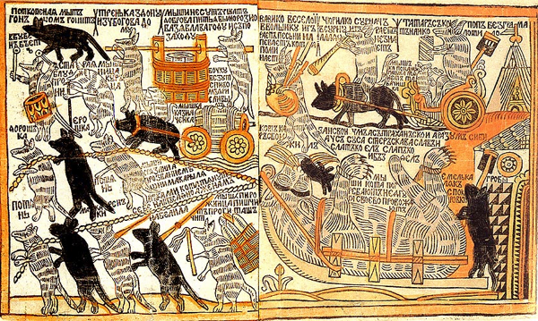

Как мыши кота погребали. Начало XVIII века.

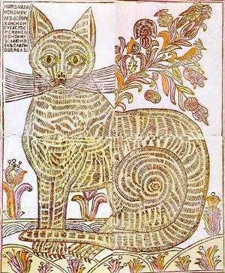
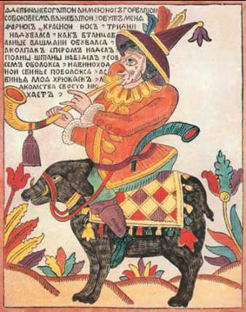
Шут Фарнос-красный нос. XVIII век. Кот казанский. XVIII век.
Потешные, праздничные сюжеты и образы были самыми распространенными в русском лубке: скоморохи, восседающие на свиньях, козлах и петухах с гудками и волынками, они же ряженые в кабаках, «Медведь с козою прохлаждаются, на музыке своей забавляются», гуляния на масленицу, медвежьи представления, песни, небылицы, похождения шутов.
С середины XVIII века и на протяжении всего XIX столетия любимыми персонажами печатного и рисованного лубка стали райские птицы – Сирин и Алконост. Создавая эти мифические образы, русские художники щедро наделяли их «земными» чертами. Полные плечи, округлые девичьи лица с пухлыми щечками и прямым носиком, соболиные брови соответствовали народному идеалу женской красоты. Листы с Сирином и Алконостом чаще всего был парными, иногда на одной картинке изображали обеих птиц.
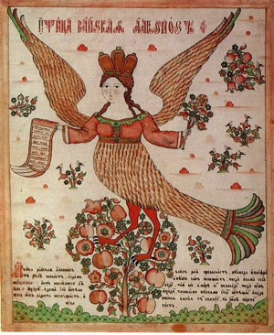
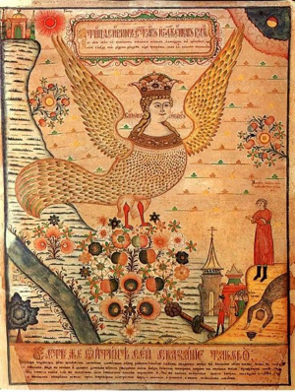

Райская птица Сирин. Начало 19 века. Райская птица Алконост.
Конец 18 — начало 19 века.
Лубок существовал в разных культурах, но лишь в славянском мире он не исчез со временем, сохранился, преобразился и завоевал всемирную известность. Сегодня народные картинки привлекают всё больше коллекционеров, тем более что, несмотря на массовость их производства, оригиналов сохранилось не так много: они погибали в пожарах, исчезали под копотью и бытовой грязью… Теперь каждый такой листочек – не копеечное украшение, а бесценный экспонат. Это поистине одна из визитных карточек русского народного творчества.

1 занятие (2 часа)

  - В самом начале урока преподаватель проводит исторический экскурс по лубочной народной графике. Из него учащиеся узнают о возникновении, развитии, технологии изготовления и традиционных особенностях русского лубка.
В ходе объяснения демонстрируется зрительный ряд: слайды с изображением старинного лубка и работ современных художников, работающих в лубочном стиле, учебные работы прошлых лет из методического фонда школы. Так же помогает создать творческое настроение музыкальный фон.
  - Особое внимание детей необходимо обратить на отличительные черты лубочной графики: характер штриха, декоративные особенности растительных деталей, наличие текста и заключение общей композиции в рамку (рис.1, рис.2).
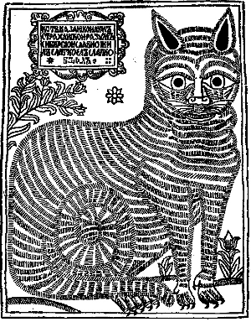
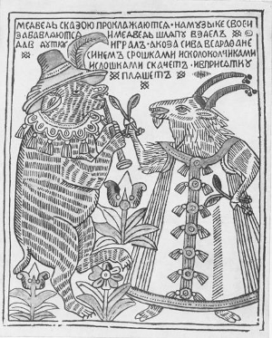

рис. 1 рис.2
  - Используя наглядные таблицы, учащиеся делают зарисовки в альбоме растительных элементов, которые им понадобятся при составлении композиции (рис.3, рис.4).

Инструменты и материалы:
- альбом; 2) простой карандаш; 3) ластик; 4) маркер (черный).

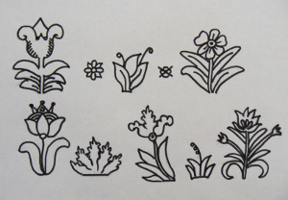
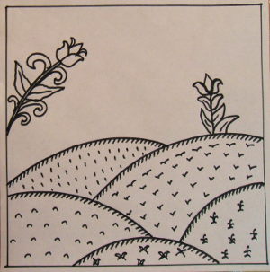
рис. 3 рис. 4

2 занятие (2 часа)
2.1. Учащиеся определяются в выборе главного персонажа для своей композиции. Детям предлагается творческая свобода выбора. Это могут быть как излюбленные персонажи, взятые из старорусских лубочных прототипов, так и любой герой загадки. Преподаватель раздает желающим разные варианты загадок на выбор.
2.2. Определившись с главным «образом», учащиеся начинают разработку композиции. Предварительный рисунок наносится простым карандашом. Сначала рисуют рамку. Главного героя изображают крупно, почти во весь лист. Необходимо определить, где будет вписан текст загадки. Слово-отгадку можно спрятать в рисунке. Добавляются растительные детали и декоративные штрихи.
2.3. В последней части занятия учащиеся выполняют контурный графический рисунок маркером, подготавливая свою работу к выполнению задания в цвете (рис. 5).

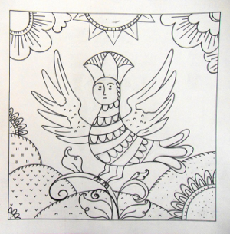
Инструменты и материалы:
1) бумага формата А-3 либо бумага для пастели;
2) простой карандаш; 3) ластик; 4) маркер (черный).

рис. 5
3 занятие (2 часа)
3.1. Учащиеся приступают к цветовому решению своей работы. Детям предоставляется свободный выбор графических материалов (фломастеры, пастель, восковые мелки). Главное, чтобы работы были яркие и выразительные по цвету.
По окончании урока организуется выставка-просмотр, на которой подводятся итоги проделанной работы.

Список используемой литературы:
- Рогов Анатолий «Кладовая Радости», Москва, изд. Просвещение, 1982
- Дренов Н.А. От лубка к Кинематографу. Роль лубка в становлении массовой культуры XX в. – Традиционная культура. 2001, № 2
- Мухотина Н. Видом и гласом // Юный художник. 2008. Вып.4. С.38-40

ФОТОГАЛЕРЕ
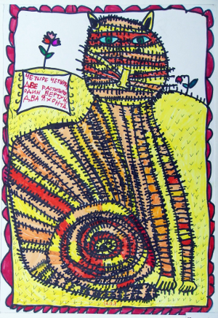  Шурашова Анастасия, 8 лет  «Четыре четырки, две растопырки, один вертун, два яхонта» (кот) | 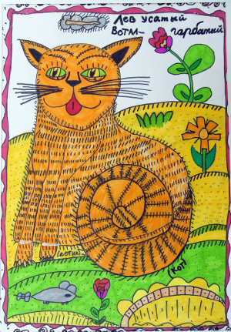  Кирилкина Мария, 8 лет  «Лев усатый встал – горбатый» (кот)
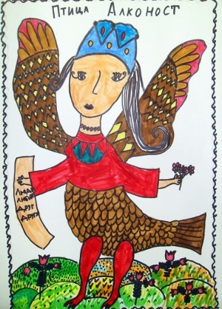  Абдуева Диана, 8 лет | 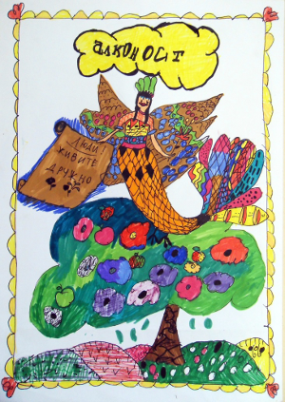  Черепанова Диана, 8 лет
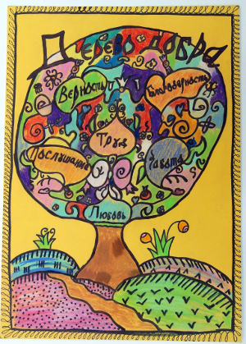  Голикова Яна, 9 лет | 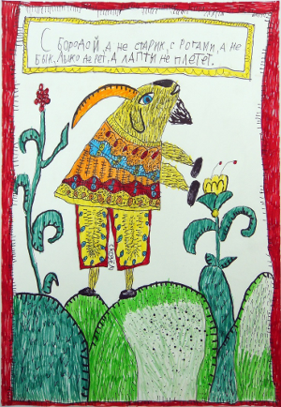  Шмонин Павел, 8 лет

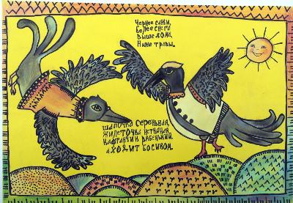
Сидорова Юлия, 9 лет
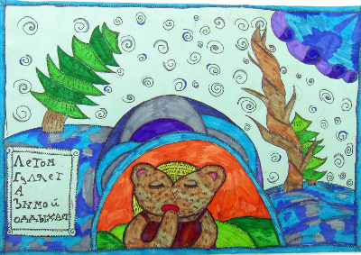
Конева Мария, 9 лет

